CÓMO INSTALAR EL PLUGIN DE GEOCODIFICACIÓN DE MICS

REQUeRimientos
El plugin MICS Geocode funciona con QGIS 3 o superior. Por lo tanto, se requiere tener QGIS 3 (o superior) instalado de previamente. Este tutorial se centrará en cómo instalar el plugin MICS Geocode en QGIS. Aunque con el tiempo se esperan actualizaciones del plugin, los pasos para la instalación seguirán siendo los mismos, siempre y cuando QGIS mantenga sin cambios, sus características y pasos.

Descargar el plugin
Descargue la última versión del plugin desde el sitio web de MICS, en Herramientas. Guarde el archivo ZIP descargado (actualmente, "micsgeocodeplugin-1.x.zip") en una carpeta donde pueda localizarlo fácilmente en el ordenador.
NO DESCOMPRIMA EL ARCHIVO ZIP.

PASOS DE INSTALACIÓN
- Abrir QGIS 3.x.
- Ir a Plugins en el menu y seleccione Manage and Install Plugins….
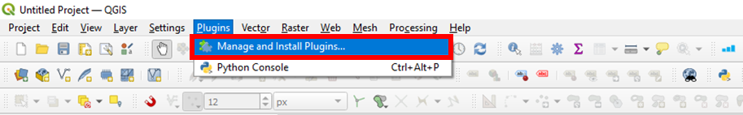

- Haga clic en Install from ZIP y luego en el icono busque el plugin en el archivo ZIP descargado.
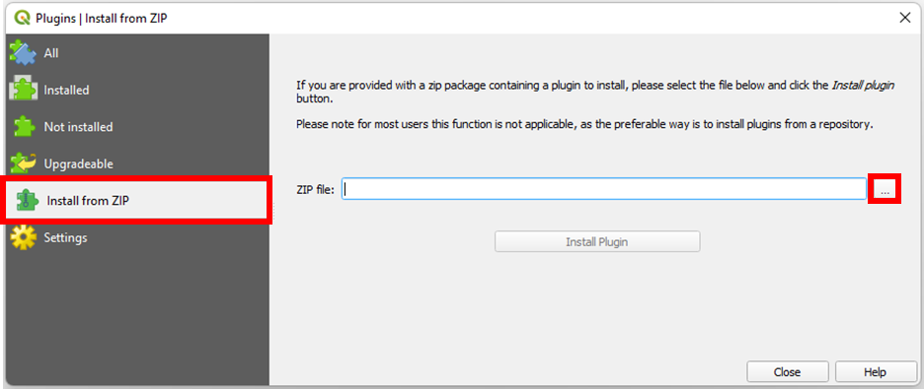

- Ubique el archivo el archivo ZIP descargado en su ordenador, selecciónelo y haga clic en abrir.
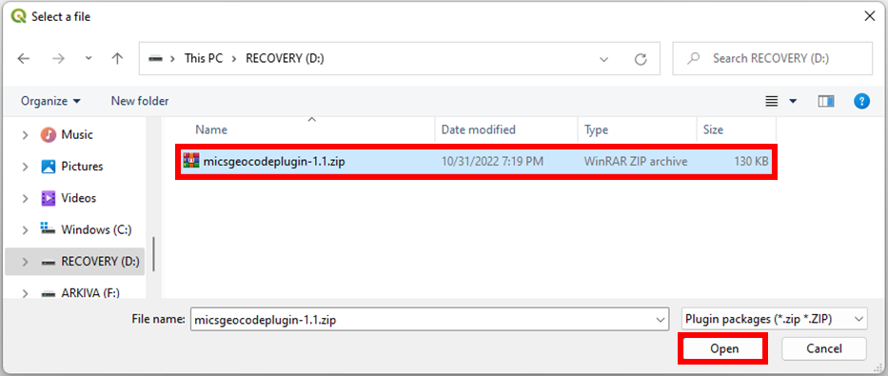

- Haga clic en Install Plugin.
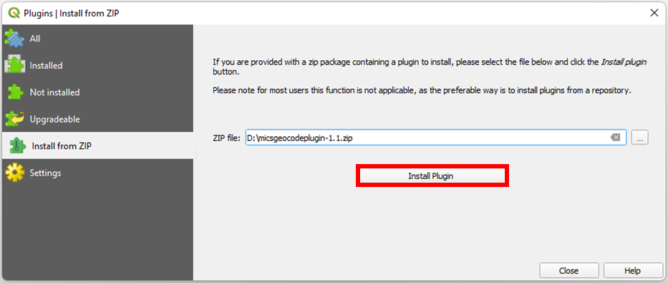

- Aparecerá un mensaje de advertencia de seguridad de QGIS preguntando si la fuente del plugin es de confianza. Haga clic en Sí. Si no aparece ninguna advertencia, omita este paso.
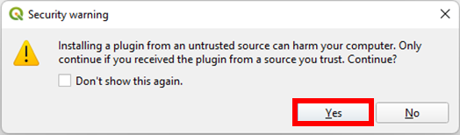

- Espere unos segundos hasta que finalice la instalación.
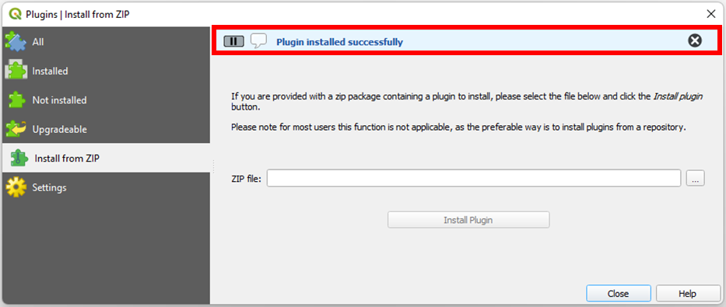

- Una vez que el plugin se haya instalado correctamente, cierre la ventana.
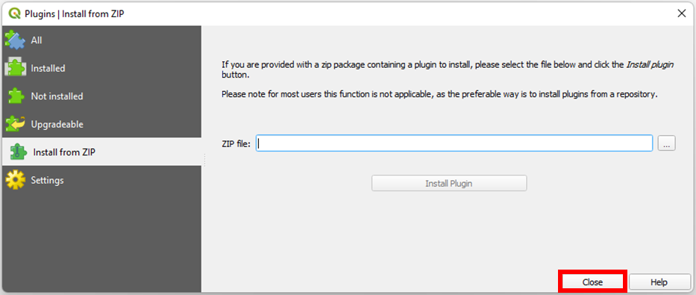

- Ahora vaya a Plugins en el menu y abra la ventana de MICS Geocode plugin haciendo clic en MICS GIS MICS Geocode Plugin. Otra forma es hacer clic en el ícono (esquina superior derecha de la imagen de abajo). Nota: Tenga en cuenta que este icono puede estar en una ubicación diferente dependiendo del ordenador.
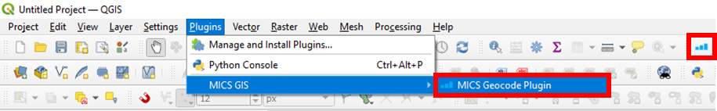

- El Plugin de Geocodificación MICS tendrá la siguiente presentación cuando se abra después de una instalación correcta.
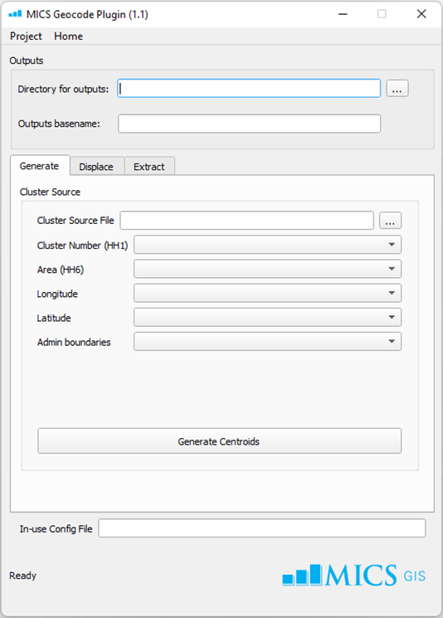

Consulte el manual "Cómo utilizar el complemento de geocodificación MICS" para obtener instrucciones sobre el uso del plugin.

